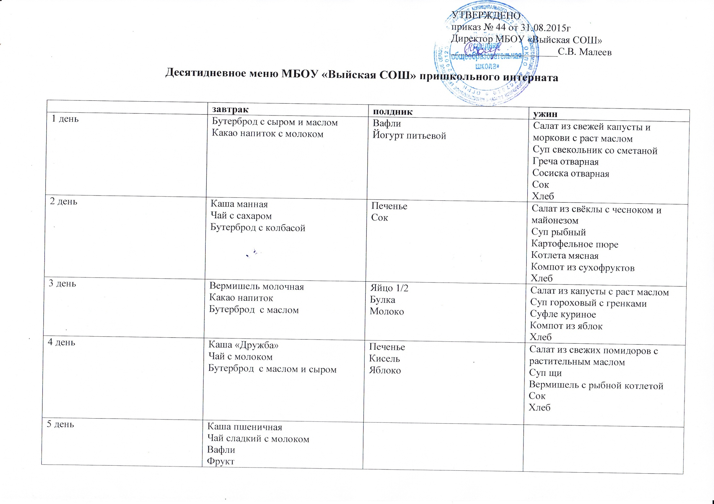

|  |  |  |  |
| --- | --- | --- | --- |
| 6 день | Бутерброд с колбасой  Чай сладкий с лимоном  Вафли | Вафли  Кисель клюквенный | Салат морковный с раст. маслом  Суп кучерявый с гренками  Макароны с мясом  Компот из яблок  Хлеб |
| 7 день | Каша рисовая молочная  Какао напиток  Бутерброд с маслом | Булка  Сок | Огурец свежий  Суп крестьянский  Запеканка мясная  Компот из свежих ягод  Хлеб |
| 8 день | Каша пшённая  Чай  Бутерброд с сыром | Печенье  Йогурт питьевой | Салат из свежих помидоров  Суп рассольник со сметаной  Плов (Рис отварной с мясом)  Сок  Хлеб |
| 9 день | Каша геркулесовая  Чай сладкий  Вафли | Яйцо ½  Сок | Салат из капусты с раст маслом  Суп борщ  «Ёжики»  Компот из ягод  Хлеб |
| 10 день | Вермишель молочная  Чай сладкий с лимоном  Бутерброд с повидлом  Фрукт |  |  |